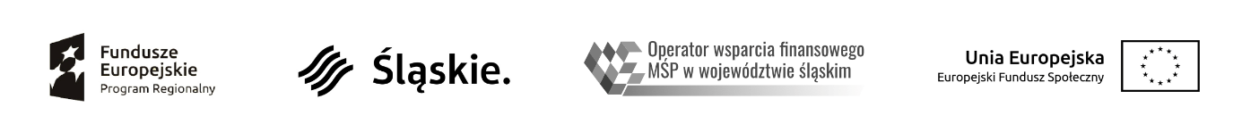
Załącznik nr 15 do Regulaminu naboru do projektu

………………………………………………………………………………………………………..…..
Nazwa Przedsiębiorcy

………………………………………………………………………………………………………..…..
adres Przedsiębiorcy

………………………………………………………………………………………………………..…..
NIP

OŚWIADCZENIE O NIEKORZYSTANIU Z SYSTEMU PSF W WOJEWÓDZTWIE ŚLĄSKIM

Ja niżej podpisany/a: ………………………………………………………………………………….….
reprezentujący podmiot ……………………………………………………………………………., oświadczam, że w związku z ubieganiem się o dofinansowanie usługi/usług rozwojowej numer ……………………………………………………………………………., w ramach projektu „Operator wsparcia finansowego MŚP w województwie śląskim”, realizowanego przez Agencję Rozwoju Regionalnego w Częstochowie S.A., według stanu na dzień składania dokumentów zgłoszeniowych nie zawarłem wcześniej żadnej umowy o dofinansowanie usług rozwojowych w ramach PSF w województwie śląskim.

Przyjmuję do wiadomości, że w przypadku złożenia więcej niż jednego kompletu dokumentów zgłoszeniowych, po zawarciu pierwszej umowy o dofinansowanie u któregokolwiek Operatora, kolejne umowy o dofinansowanie nie zostaną zawarte.

...................................................... ………………………………………………………………………..
Miejscowość, data Data i podpis osoby upoważnionej do reprezentacji Przedsiębiorcy

UWAGA
Podpis musi pozwalać na jednoznaczną identyfikację osoby, która go złożyła, tj. zawierać możliwe do odczytania nazwisko osoby składającej podpis lub parafkę + pieczęć firmową z imieniem i nazwiskiem Przedsiębiorcy.
Podpis musi być złożony własnoręcznie w oryginale, a nie za pomocą reprodukcji (faksymile) w formie pieczęci bądź wydruku pliku graficznego.

Pod pojęciem jednego kompletu dokumentów zgłoszeniowych należy rozumieć jeden formularz zgłoszeniowy jednego Przedsiębiorcy, zgodnie z którym Przedsiębiorca może zgłosić do udziału w usłudze rozwojowej jednego lub więcej pracowników, w ramach jednej lub więcej usług rozwojowych.

